深圳市第十三届职工技术创新运动会
暨2023年深圳技能大赛—机器人系统集成
职业技能竞赛
（决赛样题）

竞赛设备描述：
本赛项利用机器人系统集成平台，进行机器人夹具安装和调试。电气线路安装以及调试。完成饮料的搬运、开盖、分装等工作任务，满足小批量多品种产品的定制化生产需求。本赛项主要考察选手对工业协作机器人、PLC可编程控制器、机器视觉等设备的安装、编程、调试、集成应用等能力，以真实的工业装备和应用环境作为赛场，考察职工解决机器人领域复杂工程问题的综合能力如图一所示。
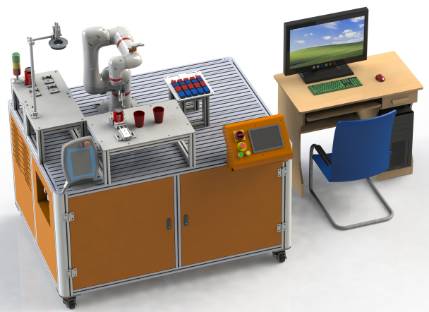
图一3D效果图

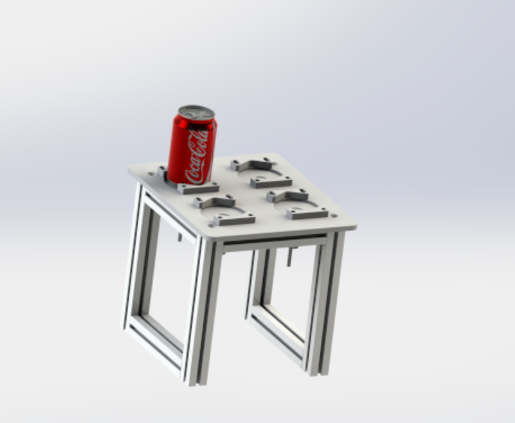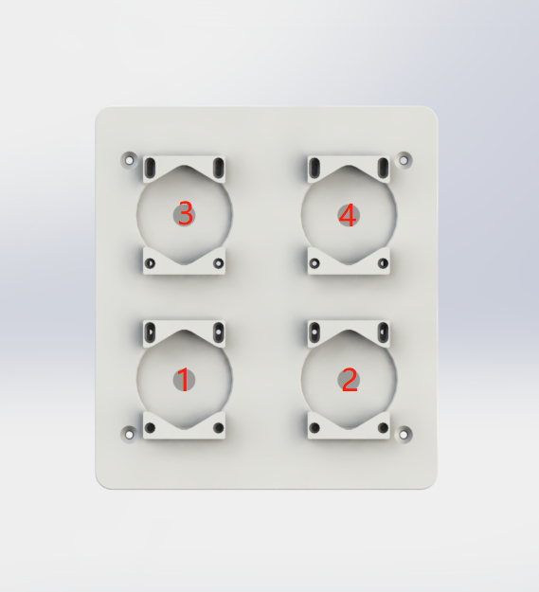
图二：仓储模块 图三：仓储模块编号
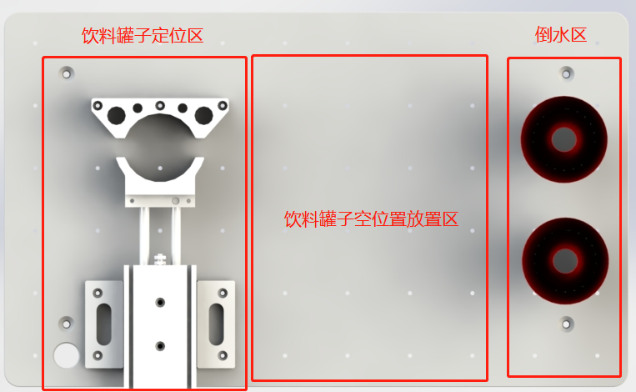
图四：装配台模块

系统的主要工作目标是工业协作机器人在相机的引导下，能够完成自动运行并抓取易拉罐、开盖，并在液体分装区，在2个水杯中各倒入液体，直到将液体倒完，最后机器人将易拉罐放置回初始位置，全部工作完成，需要易拉罐不得变形。

选手须知：
- 任务书共 13 页，如出现任务书缺页、字迹不清等问题，请及时向裁判申请更换任务书。
- 竞赛过程配有两台编程计算机，参考资料（机器人、PLC，设备的 IO 变量表）以.pdf 格式放置在“D:\参考资料” 文件夹下。
- 参赛团队应在120分钟内完成任务书规定内容；选手在竞赛过程中创建的程序文件必须存储到“D:\第#场\赛位号”文件夹下，未存储到指定位置的运行记录或程序文件均不予给分。
- 选手提交的试卷不得出现学校、姓名等与身份有关的信息，否则成绩无效。
- 由于错误接线、操作不当等原因引起机器人控制器及 I/O 组件、智能相机、PLC 的损坏以及发生机械碰撞等情况，将依据扣分表进行处理。
- 每一个任务的初始状态和具体测试要求根据评判要求在开赛时、任务评分前或任务评分时给定。
- 在完成任务过程中，请及时保存程序及数据。
- 该竞赛不进行过程评分，120分钟完成后，进行全部任务评分。评分只有一次演示机会

场次： 工位号： 日期：

任务一：机器人系统集成平台机械与电气装调
（一）机器人系统集成平台机械部分安装
根据现场提供的螺丝、气源、气动元件、末端执行器零部件，完成气路元件的安装、工业机器人末端执行器气动手爪的机械安装。完成各个气动元件的气路连接。
任务要求如下：
- 手爪与支架的安装，气管接头的安装；
- 机器人手爪夹具控制电缆的连接；
- 完成操作台上气缸气路连接；
测试要求如下：
- 操作机器人示教盒，控制机器人手爪张开和闭合；
- 操作机器人示教盒，控制气缸伸出和缩回；
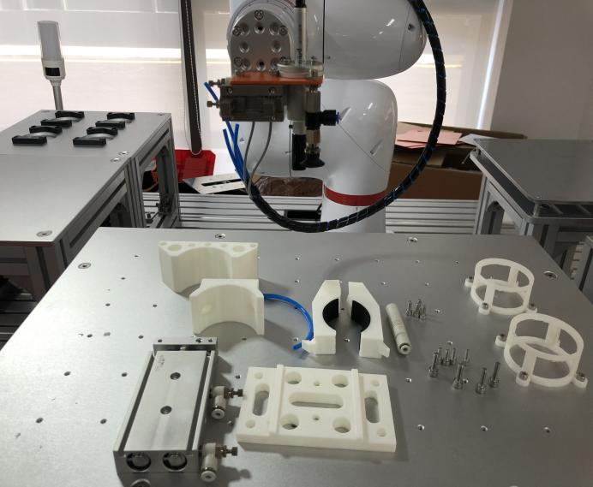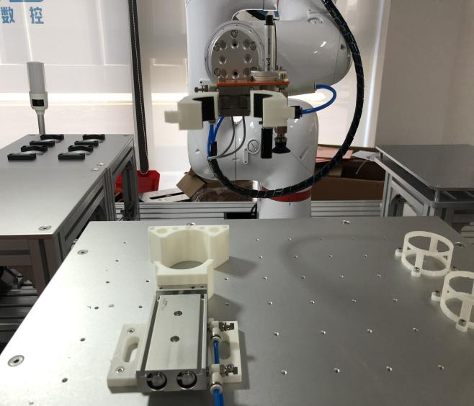
图五：未夹具，气缸等拆散 图六：夹具，气缸安装好

（二）机器人系统集成平台电气部分安装
根据现场提供的传感器、螺母完成仓储模块四个传感器安装、四个传感器线路连接。
任务要求如下：
- 现场四个传感器安装在仓储模块上；
- 将四个传感器的电源线以及信号线同时接到端子排上；
测试要求如下：
- 将饮料放到仓储模块已安装好传感器上方，观察PLC相关触点有无信号。
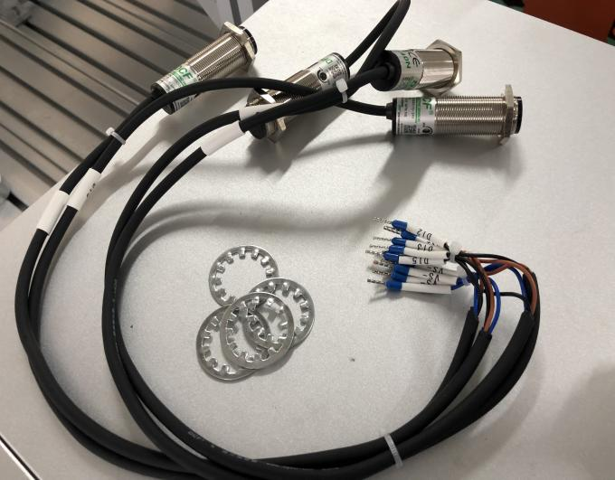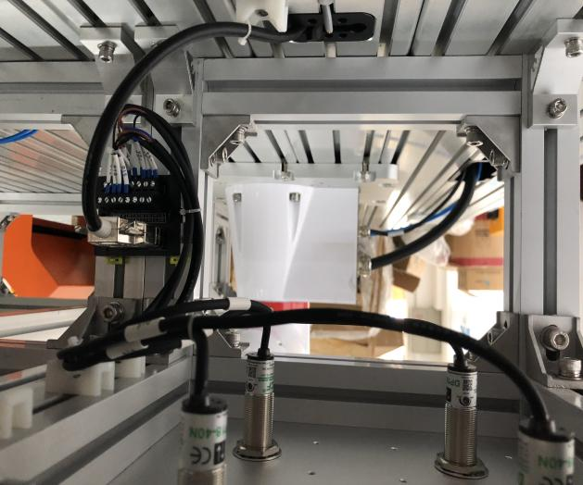
图七：未安装传感器 图八：已安装好传感器

任务二：工业协作机器人维护维修
根据现场提供的工业协作机器人，示教器，利用示教器完成工业协作机器人一轴——六轴机器人原点校正。利用示教器把相关用到的辅助按钮进行一一配置。利用竞赛工位所提供的工具，规范地将尖点工具准确安装到工业机器人第六轴末端法兰处。操作工业协作机器人，利用工作台上所提供的标定辅助点，采用4点法完成对尖点工具的TCP标定操作。
任务要求如下：
- 利用示教器完成工业协作机器人六个轴原点校正；
- 完成工业协作机器人辅助按钮配置；
- 完成工业协作机器人TCP工具标定；
测试要求如下：
- 操作机器人示教器，工业协作机器人回原点动作，观察机器人六个轴刻度是否都在原点刻度上；
- 操作机器人示教器辅助按钮，控制手爪伸出和缩回；
- 操作机器人示教器，工业协作机器人手爪上带着标定工具，对着工作台提供标定辅助点移动A,B,C轴观察工业协作机器人是否在一个位置上。

任务三：视觉系统安装以及调试
根据现场提供的相机支架零部件，完成相机电源线以及通讯线缆连接。然后，完成工业相机与相机软件通讯并利用相机软件编写易拉罐模板完成视觉任务。
任务要求如下：
- 利用现场提供工业相机完成电源线以及通讯线连接；
- 利用工业相机软件建立易拉罐模板，并能在相机视图中识别出来，实现利用工业相机成功拍出易拉罐相关信息；
测试要求如下：
- 启动相机编程软件，实时显示相机视野内图像，调整相机支架合适的位置；
- 选手手动依次摆放两种饮料（每一个工业相机底部只能允许放一种饮料）放置在拍照区域，在视觉软件中能正确显示X轴数据，Y轴数据，A角度数据以及种类；

任务四：机器人系统集成平台整体调试
（一）协作机器人示教编程
通过工业协作机器人示教器示教、编程和自动，能够实现依次将 1种饮料从仓储模块位置，搬运到装配台上指定的位置中。
任务要求如下：
- 将饮料摆放于仓储模块2号位置，工业协作机器人用末端工具对工件进行取放操作。工件取放在装配工位的对应定位工位中，工件放到位置后，控制气缸夹紧工件，进行二次定位。然后，用手爪再将易拉罐放置在装配台空位置中，机器人回原点，结束。
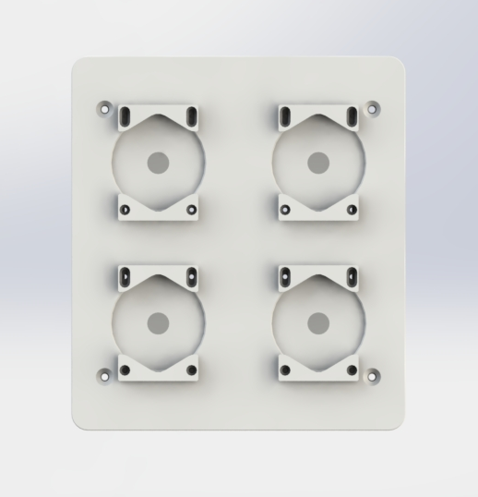
1
2
3
4
图九：仓储模块 图十：仓储模块编号
图十一：仓储模块编号
（二）西门子PLC单元调试
通过博图软件，编写触摸屏控制界面，参考示例如十二所示，相机示例界面，现人工将饮料放到工业视觉拍照区域，相机通过通讯将数据发送给PLC，最后能在触摸屏上显示相机拍照得到相关数据。参考示例如十三所示，机器人示例界面，实现触摸屏与机器人实时显示坐标数据。参考示例如图十四所示，编写流程下发界面，实现复位，暂停和停止功能。参考示例如图十五所示，编写触摸屏主界面，实现可以打开相机，机器人和流程下发界面。不要求界面设计风格与示例界面一致，要求显示的信息与示例界面一致，要求控制按钮功能与示例界面一致。（PLC程序不需要选手编写封装起来，选手只需要编写触摸屏程序）
测试要求如下：
- 选手手动点击触摸屏手动测试按钮，人工将易拉罐摆放于工业视觉拍照区域，触摸屏界面出现相机X数据，Y数据，A数据。
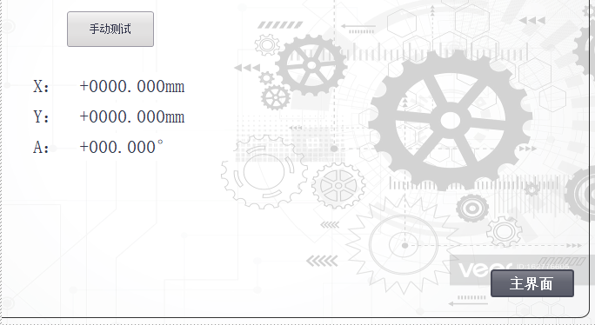
图十二：相机示例界面
- 选手手动点击触摸屏机器人界面，实时显示机器人A1-A6数据。
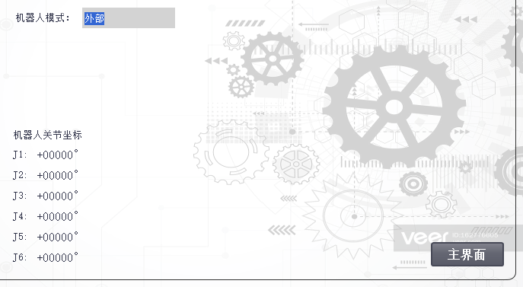
图十三：机器人示例界面
- 选手手动点击触摸屏流程下发界面，编写该界面下三个按钮，复位功能，暂停功能以及停止功能。
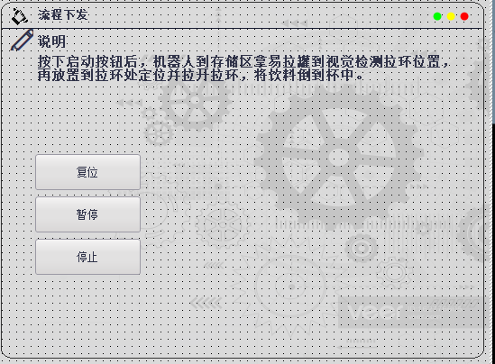
图十四：流程下发示例界面
- 选手手动点击触摸屏主界面，实现可以打开相机，机器人和流程下发界面。
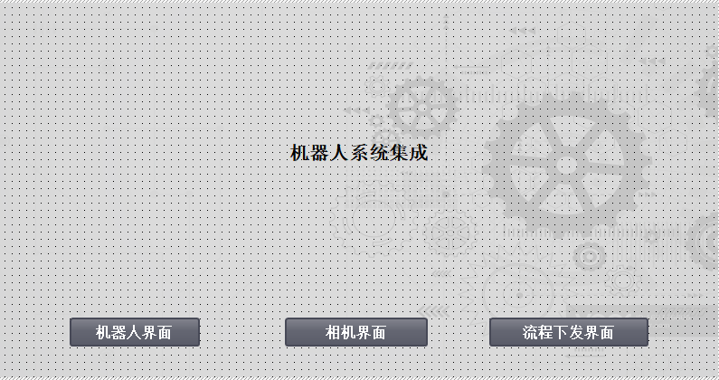
图十五：流程下发示例界面

（三）综合整体调试
完成西门子触摸屏界面设计，完成工业协作机器人、视觉系统等编程、联调后举手示意裁判，向裁判演示如下流程：选手按下操作台上的“启动”按钮，工业协作机器人自动运行完成指定易拉罐的抓取、开盖，并将易拉罐中的饮料分别倒入两个杯中，直到易拉罐里没有饮料为止。（注意：易拉罐由裁判评分的时候，裁判将易拉罐放在仓储模块四个工位中任意位置中）
测试要求如下：
- 选手按下触摸屏启动界面，整体平台从工业协作机器人取罐子，相机视觉识别，开盖，并在液体分装区，在2个水杯中各倒入液体，直到将液体倒完，最后机器人将易拉罐放置回初始位置，全部工作完成，需要易拉罐不得变形。
图十六：装配台界面

